REIKALAVIMAI KITOMS PREKĖMS - STATYBINĖ KONSTRUKCINĖ KALIBRUOTA MEDIENA

Eil.nr. | Pirkimo objektas, techniniai parametrai  (Statybinė konstrukcinė kalibruota mediena) | Užsakomas kiekis (vnt.) | Prekių pristatymo adresas (KT arba objekto)
1. | Pakloto lentos. Išmatavimai - 7x14,5x300 (cm).  Stiprumo klasė ne žemesnė kaip C24.  Medienos rūšis: spygliuotis.  Su pristatymu į Statybininkų g. 16, Vievis, 21364.  Su atnaujintu pasiūlymu turi būti pateikiami medienos klasę ir stiprumą patvirtinantys dokumentai (deklaracijos, sertifikatai ir pan.). | 600 vnt. | Statybininkų g. 16, Vievis, 21364 (54.78003605741638, 24.814282282551304)
2. | Tašeliai. Išmatavimai - 8x6x300 (cm).  Stiprumo klasė ne žemesnė kaip C24.  Medienos rūšis: spygliuotis.  Su pristatymu į Statybininkų g. 16, Vievis, 21364.  Su atnaujintu pasiūlymu turi būti pateikiami medienos klasę ir stiprumą patvirtinantys dokumentai (deklaracijos, sertifikatai ir pan.).  Pastaba:  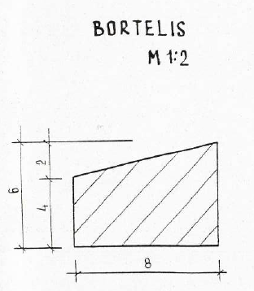. | 65 vnt. | Statybininkų g. 16, Vievis, 21364 (54.78003605741638, 24.814282282551304)

